1.

1)

문제에 해당하는 An과 Bn에 해당하는 넓이 값을 함수로 구현하였습니다. 그래서 n에 해당하는 값을 넣어 (ex. A(10)) 함수를 호출하면 그에 해당하는 넓이 값을 반환합니다. 이 값을 통해 Pn과 절대오차를 간단한 수식으로 구할 수 있게 됩니다. 절대 오차값은 코드상에서 to 로 이름지어 구현하였습니다.

While 의 조건문으로 ~(to < tol) 를 작성함으로써 |𝜌𝑛−π|<𝑡𝑜𝑙 를 만족하면 반복문을 종료하게 로직을 구성하였습니다. 먼저 n = 3 으로 시작하였으므로, 그에 해당하는 An, Bn Pn ,… 등을 미리 계산해 두고, while 문 처음의 조건문의 검사를 받습니다. 그 후 while문 내부가 동작하기 때문에 그 다음 n = 4 일 때를 검사하기 위해 n을 먼저 1증가시킨 뒤, An, Bn, Pn, … 등을 계산해줍니다.

위의 로직은 do while문으로 구현을 하면 더욱 간결하게 구현할 수 있지만, 구글 검색을 통해 MATLAB의 do while문에 대한 문법을 찾지 못하여 이런 방식으로 구현하였습니다.

위와 같은 코드의 결과는 아래와 같습니다.  
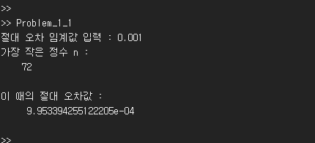  
 n = 72 일 때 절대 오차값은 0.000995…. 가 나오므로 while문의 0.001보다 작아졌기 때문에 반복분이 종료되고 이러한 결과가 나오게 되었습니다.

2)

이 문제에서는 위 코드에서 몇 가지를 더 추가한 형태입니다. 기본적인 로직의 형태는 같습니다. 우선, |An+1 – An| 과 |Bn+1 – Bn|의 값을 반환하는 함수인 Adf(), Bdf() 함수를 더 추가하여 만들었습니다. 다음으로 While문의 조건문을 ~(Ad < tol || Bd < tol ) (Ad = Adf(n), Bd = Bdf(n)입니다.) 으로 바꿈으로써 문제의 조건을 만족시킬 때 반복문을 종료하게끔 만들었습니다.

이 코드의 결과는 다음 페이지의 캡쳐본과 같습니다.

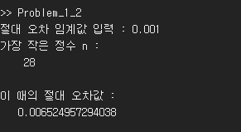  
n = 28 일 때 반복문을 탈출하여 원하는 값을 출력해 내는 것을 볼 수 있습니다.

1. 과 2)의 절대 오차 값을 비교했을 때 0.0009, 0.0065 임을 보았을 때, n이 적게 나온 2) 문제에서는 파이값을 근사화 하는데 1) 문제보다 효율이 떨어짐을 알 수 있었습니다

2.

1)

코드의 전반적인 구조는 x 또는 y좌표가 n의 값과 동일 할 때 while문을 중단시키고, 이 떄에 몇 번을 움직여서 도달했는지의 1000번의 합을 구해 1000으로 나누어 평균을 구하였습니다.

우선 8방향을 나타내기 위해 randi([0,7])을 통해 0~7까지 난수를 구해서 각각 숫자마다 시계방향으로 북쪽부터 방향을 정해주었습니다. 이 방향을 간 뒤에는 k값을 1 증가시켜 한 번 이동을 했음을 나타내었습니다. 이렇게 x좌표 또는 y좌표가 n과 같게되어 while문을 빠져나오면, 그러기까지 이동한 총 횟수가 나옵니다. 이 횟수를 1000번 반복하여 누적시켜 평균을 내었습니다. 아래는 n이 각각 5, 10 ,20, 40일 때의 캡쳐본입니다.

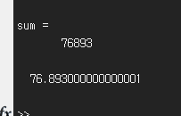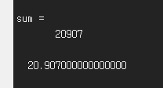

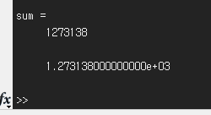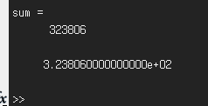

위 캡쳐본을 정리하면 아래 표와 같습니다.

|  |  |
| --- | --- |
| n | 평균값 |
| 5 | 약 20 |
| 10 | 약 80 |
| 20 | 약 320 |
| 40 | 약 1270 |

위 표를 참조해보면, N 값이 2배 커질 때 마다 약 4배씩 평균값이 증가함을 볼 수 있습니다.

아래는 4방향일 때의 표입니다.

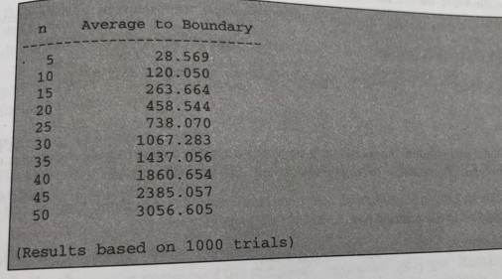

위 두 표를 비교해 보았을 때, 4방향과 8방향중에 8방향의 평균 이동 횟수가 좀 더 짧은 것을 확인 할 수 있었습니다.

2)

이 코드는 위 코드의 전반적인 구조는 동일 합니다. 특히 방향에 관련된 분기는 똑같습니다. 처음에 notCornerSum 과 CornerSum 변수 두 개를 선언 해 줍니다.

While 반복문을 모두 수행하면 평균 이동 횟수를 구할 수 있으므로, 이 구문을 통과 후에 x 와 y좌표의 절대값이 모두 n인지를 검사합니다. 하나라도 x, y의 좌표가 n이 아니라면 완전 코너 부분에 도달 한 것이 아니므로 notCornerSum 에 1을 더하고, 모두 n이라면 cornerSum 에 1을 더합니다.

로봇이 타일의 끝에 도달하는 경우는 완전 코너 부분 4군데 보다 훨씬 많으므로 당연히 완전 코너 부분에 도달할 확률이 낮다고 예상이 됩니다. 아래는 작성한 코드의 결과를 캡쳐한 화면입니다. (n=5 일 때 입니다.)

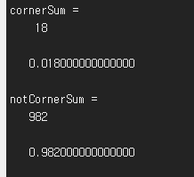

예상대로 완전코너 부분에 도달할 확률은 낮았지만 기대보다 훨씬 낮은 값을 보이고 있습니다.

N의 값이 커질 경우 완전 코너 부분은 4개뿐이지만 끝에 해당하는 위치는 더 많아지므로 더욱 더 확률이 떨어질 것임이 예상됩니다. 아래는 n = 10, n= 20 일 때의 캡쳐입니다. N = 40일때는 완전 코너 부분에 도달할 확률이 거의 0에 가까워 캡쳐하지 않았습니다.

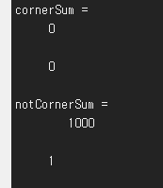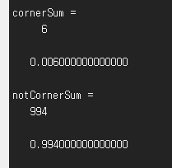

N = 10 일때는 완전 코너 부분에 도달할 확률이 0일 경우가 드물었지만, N = 20 인 경우에는 결과의 대부분이 0이 나왔고, 드물게 1 또는 2가 나오는 정도였습니다.

위 실험결과를 통해 N이 증가 할 때 마다 완전 코너 부분에 도달할 확률은 적어지는 것을 알게 되었습니다.

3.

우선 코드를 작성하기 위해 En에 해당하는 식을 함수를 통해 구현하였습니다. 이로인해   
|En+1 – En| 를 반복문의 조건문으로 구현하기 매우 수월해집니다.

while문의 조건은 ~(abs(E(n+1) – E(n)) < 0.001 로 설정하였습니다. 그리고 반복문 내에서는 n의 값을 계속 1씩 증가시킵니다

위 코드 동작결과 n = 22의 값이 나옴을 확인하였습니다. 이 때의 En의 값은 0.600836267039306 이 나옴을 확인하였습니다.

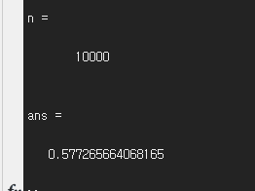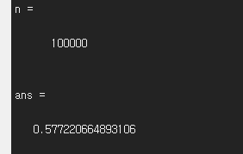또, 아래 사진은 이 수식의 n의 값을 계속 해서 늘려 어떤 값으로 수렴하는지 실험한 캡쳐본입니다.

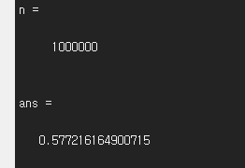

위 캡쳐본과 같이 n의 값이 증가할 때 마다 특정 값에 수렴하고 있음을 볼 수 있었습니다.